

大学生科研训练计划
项目申报书



项目名称： 多功能电子医药箱
所在学院： 光电工程学院
申 请 人： 林志伟 申成 潘杰
联系电话： 15320301547
指导教师： 余淼

教务处 制
填表说明
1、本表填写内容必须与事实相符，表达准确。数字一律填写阿拉伯数字。
2、“项目开展所在实验室”栏由需要在实验室开展研究的项目组填写。在“校级实验室”、“院级实验室”及“其他实验室”前方框内打勾。“校级实验室”指校级基础教学实验中心、“院级实验室”指院级（专业）中心实验室、“其他实验室”指教师科研实验室等。
3、“提交成果方式”栏填写：技术研究报告（调研报告）、论文、实物装置（含照片）、软件、专利申请材料、录像片等。
4、打印格式：
（1）纸张为A4大小，双面打印；
（2）文中小标题为小四、黑体；
（3）栏内正文为五号、宋体。

项目名称 |  | 多功能电子医药箱
项目开展所在  实验室 |  | √校级实验室、□院级实验室、□其他实验室 （名称）
项目组人数 |  | 3 |  | 项目实施时间 | 2013 年 12 月至 2014 年 6 月
项目所需经费 |  | 2000元
项目组成员（含项目申请学生）
姓 名 | 学 号 |  | 年级专业班 |  |  | 联系电话 | 签 名
林志伟 | 20113116 |  | 11级测控技术与仪器(3)班 |  |  | 15320301547
申成 | 20113271 |  | 11级光电信息工程(1)班 |  |  | 15922684295
潘杰 | 20113275 |  | 11级光电信息工程(1)班 |  |  | 15111918223
指 导 教 师
姓 名 | 职 称 |  | 学 院 |  |  | 联系电话 | 签 名
余淼 | 教授 |  | 光电工程学院 |  |  | 13908371615

研究  内容（300字以上） | 随着人们生活节奏的加快和人口老龄化趋势的加重，由于部分家庭的子女白天忙于上班，使得患病在家的老人的服药成为一个问题。老人服用的药物种类繁多，而且要定时定量，如果让老人自己料理显然不切实际。针对以上问题，我们提出多功能电子医药箱的研究课题。其实现的功能是定时语音提醒老人服药，并将子女事先配好的药物通过传送带传送到外设容器中，容器中配有光电开关，可以检测药瓶是否被老人取出而自动取消语音提示功能，确保老人按时吃药、安全吃药。  总体研究内容如下：  一、语音提醒：采用单片机对定时器和语音模块的控制，实现自动定时语音提醒老人服药的功能，外部附有按键，用户可根据需求自行设定语音提醒老人服药的时间。  二、传动设计：通过机械设计的手段设计好电子医药盒的整体结构。将盛放药瓶的几个格子固定在传送带上，当设定的时间到达后，步进电机带动传送带，将药瓶送到传送带末端的容器中；  三、传感器检测：当传送带把小药瓶送至存放药瓶的容器中时，放置在器壁上的光电传感器会检测小药瓶的有无，当小药瓶被取出时，单片机控制停止语音提醒，否则持续提醒老人服药。
立项  意义  （含国内外究  现状。  300字以上） | 随着信息技术发展所带来应用需求的增多，嵌人式计算机的应用范围和需求越来越广，性能不断改进，新的架构不断出现，各种单片机和数字信号处理器相继面世。嵌人式操作系统与PC操作系统相比，嵌人式操作系统不要求全能，但必须能够依据系统设计规格，高效率地发挥硬件的运算能力，使产品达到效率价格比的优化。  现代传感器技术、音频视频压缩解码技术的跨越式发展，使计算机实现了高度的集成化，功能也逐渐出现全能化、专门化以及智能化的分化发展方向。  目前国内外市场上尚无此类产品，绝大多数医药箱并不智能化而且缺乏各种附加功能，我们提出了多功能电子医药箱的设计理念。针对老年人，可以提醒按时吃药、安全吃药。  今后，根据多功能电子医药箱的设计理念，可将其移植到其他小家电等具有实际意义的产品中去。在人类与计算机的关系日益密切的今天，更为便捷、更为人性化、更为智能化的人机对话方式无疑是今后科技发展的新趋势。
研究  路线（或研究方案） | 系统总体流程图（注：电源部分未给出）  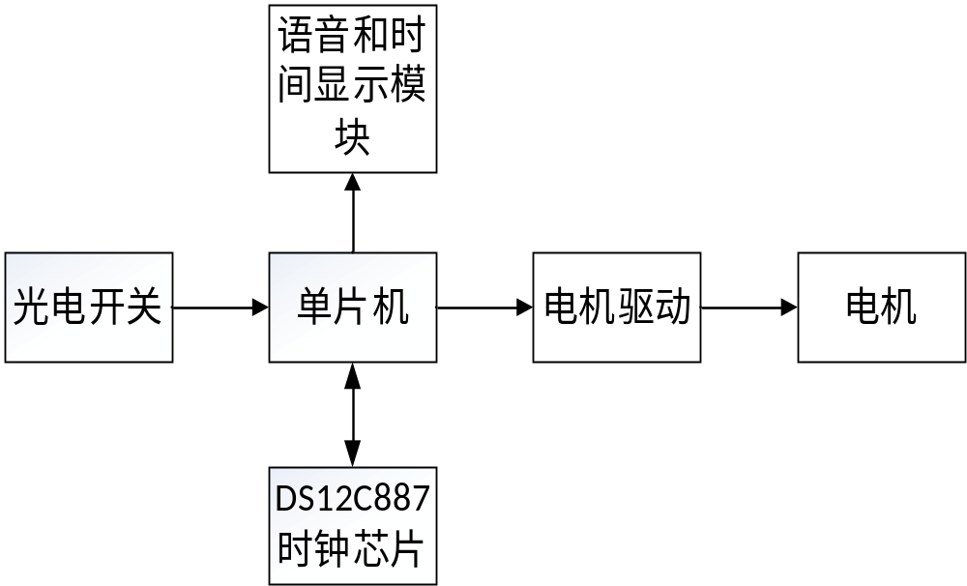
创新点 | 1、人性化定时语音提醒，实现定时定量服药；  2、步进电机带动传送带，定量给出药物；  3、传感器检测药瓶有无，确保药物被服用
具备的研究条件 | 一、余老师实验室可提供设计及制作的平台，可以对我们的电路设计和机械装配提出改进的建议。  二、可在市面上买到传送带、小药瓶等。
进度  安排 | 1、完成对医药箱的了解，传送带与电机的改装设计，并使它们搭配调节好及软件调试。  2013年9月-10月查的传送带和电机一些参数、特性、结构，对其有个透彻的了解；  2013年11月-12月搜集时钟芯片、语音模块部分相关资料，电机及驱动器进行深入了解。  2014年1月-3月根据具体情况以及市场现有的光电开关、电机成品选择合适的电机来设计各部分的安装与软件调试  2、对成品进行具体操作调试以及改进。  2014年4月-5月根据已设计好的各个部分进行合理的组装需要半个月；  2012年6月进行试验调试找出缺陷，加以改进。
预期研究目标 | 实现电子医药箱的定时语音提醒老人服药功能，并能将人为事先配好的药倒入到小容器内，通过光电传感器控制语音提醒是否关闭。
预期  提交  成果 | 1.结题报告  2.实物装置 （含视频演示）
项目成员姓名 |  | 项目成员分工
林志伟 |  | 程序设计及软件调试
申成 |  | 电机、传送带与小药瓶及各个部分的安装问题
潘杰 |  | 硬件电路的设计与调试

经 费 预 算
序号 | 开 支 内 容 | 金额（单位：元）
1 | 单片机最小系统、下载器、时钟芯片、显示屏及电子元器件 | 500
2 | 电机及驱动器 | 500
3 | 电烙铁、导线、胶布、改锥等工具 | 300
4 | 传送带、滚轮 | 200
5 | 学习费用（购买资料） | 200
6 | 包装费用 | 100
7 | 差旅费及其他 | 200
合 计 |  | 2000
指导  教师  审核  意见 | 指导教师签名：  年 月 日
学院  专家  组审  查意  见 | 专家组组长签名：  年 月 日
学院  意见 | 教学副院长签字：  学院公章：  年 月 日

